Der Analog-Versuch Oxidation von Ethanol soll die bakterielle Oxidation von Zuckern (Polyalkoholen) zu Milchsäure verdeutlichen.
Das Ethanol (Geruchsprobe) steht für den Polyalkohol Glucose, das Kupferdrahtnetz für die Bakterien im Mund.
Ein Kupfernetz wird erhitzt. Die Schwarzfärbung zeigt die Kupferoxid-Bildung. Das erhitzte Netz wird in Ethanol gegeben. Das Ethanol sprudelt auf, das Kupfernetz wird wieder rot und Essigsäure (Ethansäure) ist zu riechen. Das Kupferoxid wird wieder zu Kupfer.

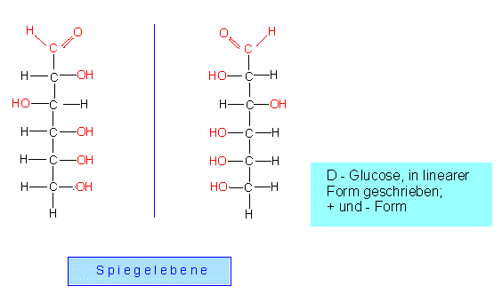
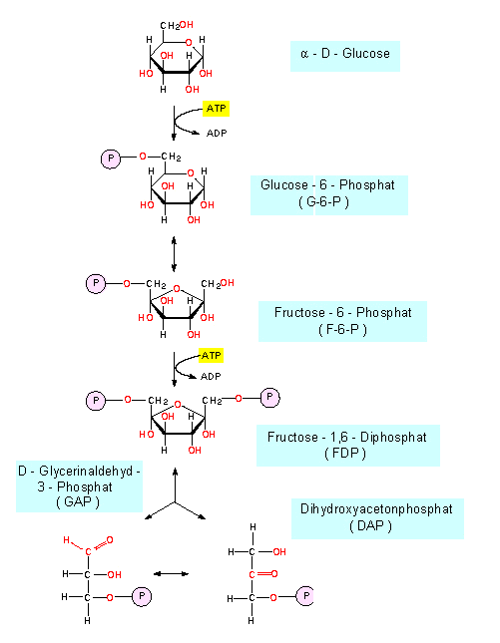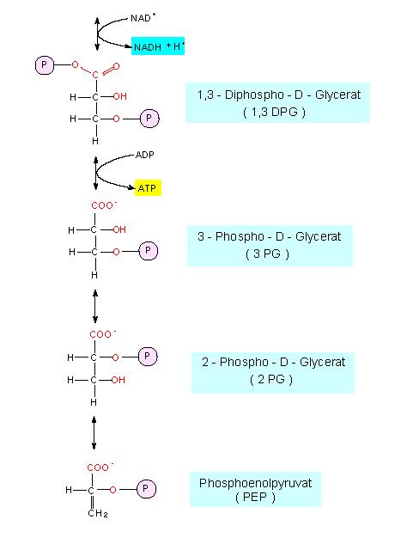
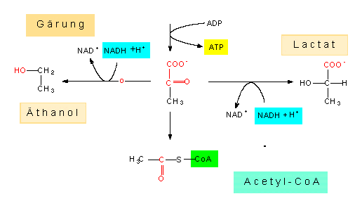

http://www.cenare.de/zahnaktiv/dateien/oxidation.htm

